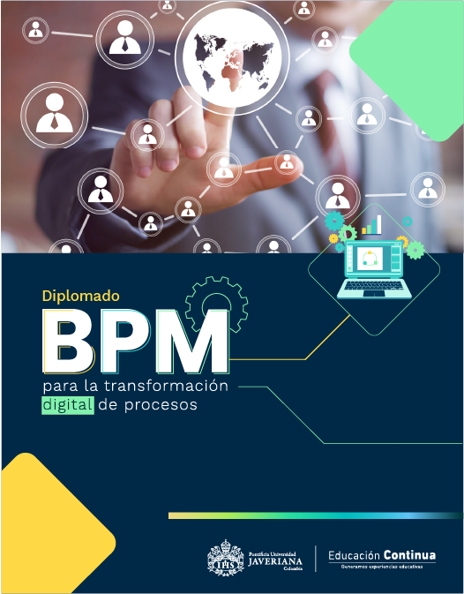

Taller: Proceso de atención de peticiones, quejas, reclamos y sugerencias
El objetivo del proceso es “gestionar las peticiones, quejas, reclamos y sugerencias de presentadas por el cliente hasta el momento que se da una respuesta al mismo”. El proceso sugerido, con base en la documentación, pretende dar una solución para el adecuado control y seguimiento a las PQRS. Por tal motivo, el alcance se limita al proceso general y no a los procesos detallados de cada uno de los tipos de peticiones, quejas, reclamos y sugerencias que puedan presentarse. Adicionalmente, si existen procesos posteriores a la emisión de la respuesta no están contemplados en este proceso.
Definiciones:
- PETICIÓN: solicitud presentada por un usuario a fin de obtener información y/o consulta y para tener pronta respuesta a inquietudes o necesidades de interés general o particular.
- QUEJA: es la manifestación de inconformidad, inquietud, insatisfacción, desagrado o descontento por parte de un cliente, con respecto a la atención, conducta o servicios prestados por un empleado de la compañía.
- RECLAMO: es una exigencia presentada por un cliente ante la ausencia, irregularidad o mala prestación de un servicio o producto.
- SUGERENCIA: es una propuesta que presenta el cliente como propósito para mejorar la prestación del servicio o producto.

Descripción del Proceso de atención de peticiones, quejas, reclamos y sugerencias
El proceso general de atención de PQRS inicia cuando por medio del centro de atención al público, o del call center se recibe la PQRS por parte del cliente.
Lo primero que se hace es ingresar la información básica de la persona que está reportando la PQRS, luego se debe ingresar la información básica de la PQRS (tipo y descripción) y los documentos requeridos para la atención de la queja o reclamo, estos se adjuntan digitalizados a la aplicación.
Una vez registrado el incidente será atendido por una persona que tenga el rol según la tipificación del incidente, la persona responsable de atenderlo debe analizarlo y darle una respuesta al cliente.
Una vez resuelto el incidente se le notificará la solución al cliente, de acuerdo al medio de notificación seleccionado, que puede ser correo electrónico o correo certificado, la actividad de envío de la comunicación escrita la realiza el asistente del área de servicio al cliente, quien debe imprimir la carta e incluir la información de envío, fecha de envío, número de guía y forma de envío (mensajería interna o externa) para lo cual debe incluir el nombre del mensajero o el nombre de la compañía transportadora.

